Муниципальное бюджетное дошкольное образовательное учреждение «Детский сад № 22 «Солнышко»

**Аналитическая справка по поддержке и сопровождению детей с ограниченными возможностями здоровья в МБДОУ «Детский сад № 22 «Солнышко»**

г. Каспийск, 2020г.

**Аналитическая справка по поддержке и сопровождению детей с ограниченными возможностями здоровья в МБДОУ «Детский сад № 22 «Солнышко»**

Большое внимание в детском саду уделяется созданию условий для сохранения и укрепления здоровья воспитанников с туберкулезной интоксикацией и лиц с ограниченными возможностями.

В нашем дошкольном учреждении функционируют 2 группы оздоровительной направленности для детей с туберкулезной интоксикацией.

|  |  |  |  |
| --- | --- | --- | --- |
| №№ | Вид группы | Возраст детей | Количество детей |
| 11 | Младшая оздоровительная группа | 2-4 года | 15 детей |
| 22 | Старшая оздоровительная группа | 5-7 года | 20 детей |

Дети данной категории капризны, подавлены, заторможены. Необходимо создать условия для преобладания положительных эмоций в ежедневном распорядке дня для каждого ребенка.

В группах проводятся мероприятия направленные на укрепление здоровья, повышения сопротивляемости защитной функции организма, профилактику туберкулеза и предупреждения заболевания у детей, находящихся в контакте. Основные принципы работы с ослабленными дошкольниками: индивидуальный подход к каждому ребенку, с учетом его физических и психологических особенностей. Индивидуальные различия среди ослабленных детей выражены резче, чем среди здоровых Деятельность по сохранению и укреплению здоровья воспитанников осуществляется с учетом индивидуальных особенностей детей.

Для осуществления оздоровительной работы с детьми с туберкулезной интоксикацией и детей с ОВЗ, в нашем дошкольном учреждении проводится комплекс оздоровительных мероприятий:

* Обеспечение полноценного питания;
* Ингаляции
* УВЧ-терапия;
* Кислородный коктейль;
* Дыхательная гимнастика;
* Гимнастика для осанки и укрепления спины;
* Оздоровительная гимнастика;
* Упражнения от плоскостопия;
* Закаливающие процедуры;
* Арт-терапия.

**Организация питания для детей с туберкулезной интоксикацией и детей с ОВЗ** имеет свои особенности. Питание характеризуются повышенным содержанием продуктов, богатых белками, минеральными веществами, витаминами.

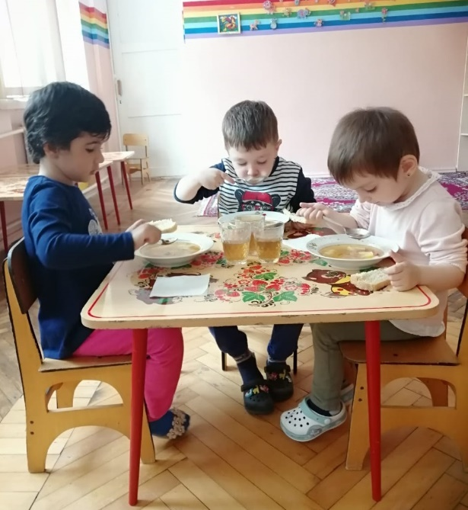

Набор продуктов весьма разнообразен, в него входят белый и ржаной хлеб, первые блюда представляют собой супы на мясном бульоне. Меню включает мясо (говядина, курица), рыбу, молоко и молочные продукты (сметану, творог, сыр), яйца и изделия из них (омлет, запеканки), большое количество овощей и фруктов. Из круп используют овсяную, рисовую, пшеничную, манную в виде каш и супов. В рационе также присутствуют компоты, кисели, масло сливочное и растительное.

**Питание детей**соответствует принципам щадящего питания, предусматривающим использование определенных способов приготовления блюд, таких как варка, приготовление на пару, тушение, запекание, и исключает жарку блюд.

Также при работе с детьми с ослабленным здоровьем мы в качестве оздоровительной процедуры используем **ингаляционную терапию.**

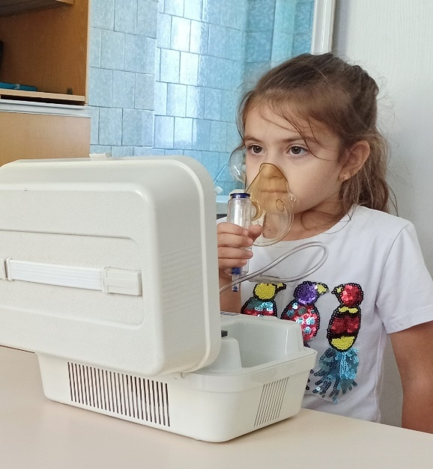

Процедуры ингаляции проводится строго в присутствии медицинской сестры.

Физиотерапия – высокоэффективный метод, который успешно применяется для лечения самых разных заболеваний. Физиотерапия является профилактикой обострения хронических заболеваний, их частоты и длительности рецидивов.

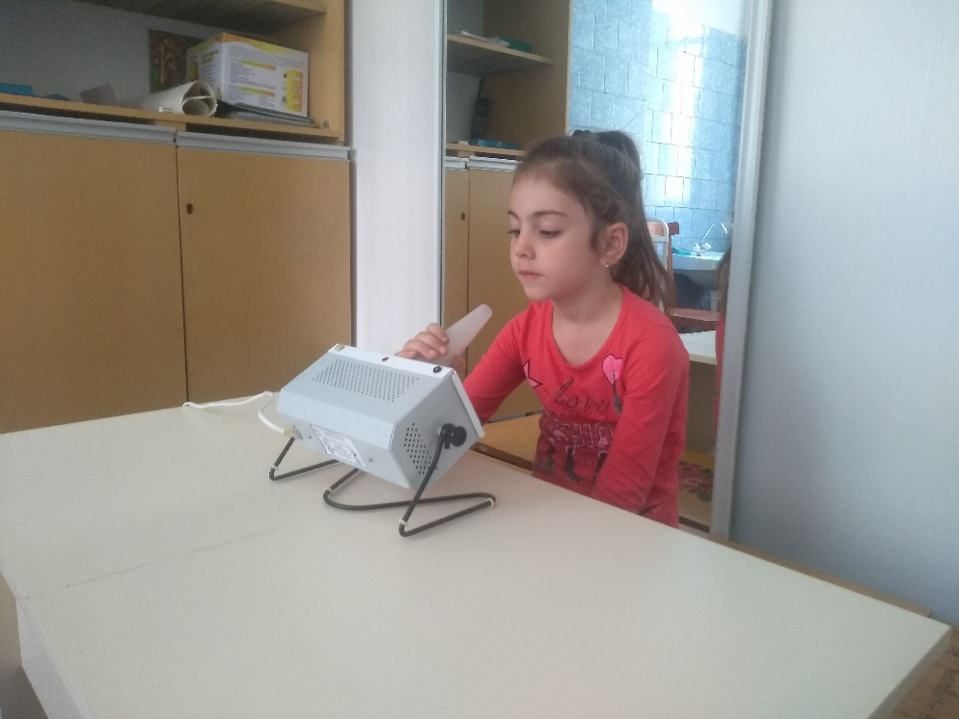

УВЧ-терапию проводит медицинская сестра, на аппарате «Облучатель ультрафиолетовый кварцевый «Здоровье»

В нашем детском саду детям предлагают **кислородные коктейли**.

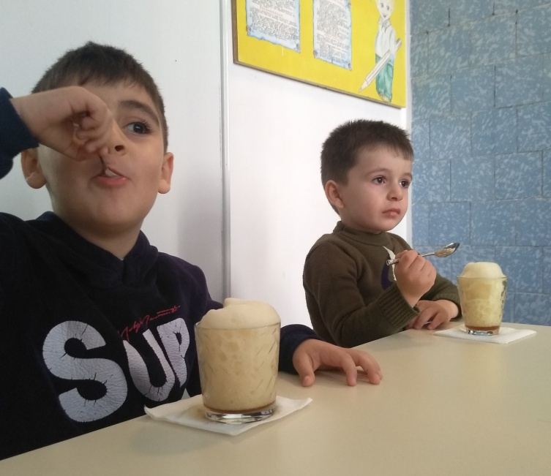

Это делается с целью снижения количества простудных заболеваний среди малышей. Кислородный коктейль приносит большую пользу организму и особенно — детскому.

* улучшаются работа иммунной системы, сопротивляемость организма болезням;
* налаживается сон, повышается стрессоустойчивость, улучшается общее самочувствие;
* клетки мозга насыщаются кислородом, улучшаются зрение, концентрация внимания — ребенку становится легче учиться чему-то новому, а также заниматься физической активностью;
* улучшается состояние нервной системы

Для детского организма, ослабленного туберкулезной интоксикацией и для детей с ОВЗ, **правильное дыхание**, способствует развитию и укреплению грудной клетки, которое является залогом здоровья. При помощи дыхательной гимнастики можно добиться расслабления, что поможет справиться с волнением и раздражительностью. Это, особенно актуально при работе с агрессивными детьми, детьми-аутистами и с детьми с ОВЗ, которые непрерывно находятся в состоянии психо-эмоционального напряжения.

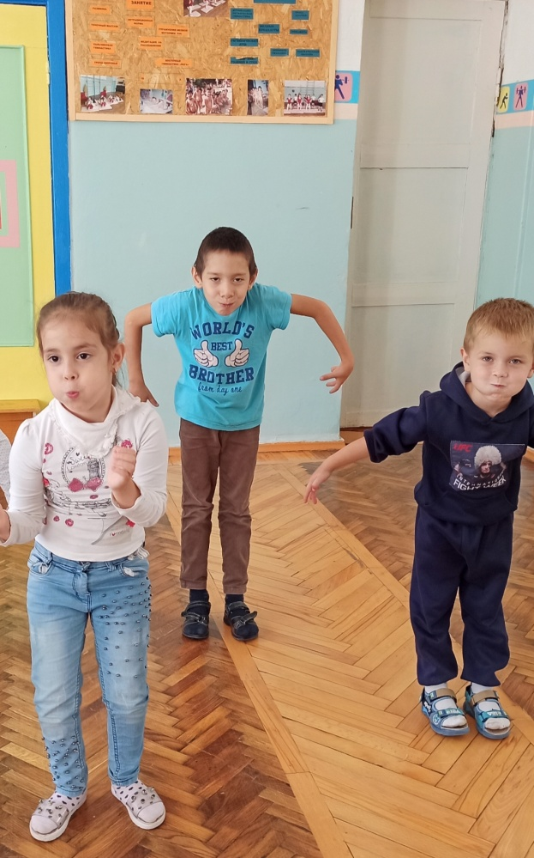

Цель проведения дыхательной гимнастики  — это, прежде всего, укрепление здоровья. Значение такой гимнастики для общего физического развития дошколят велико:

* упражнения для органов дыхания помогают обогатиться кислородом каждой клеточке организма ребёнка
* упражнения учат ребятишек управлять своим дыханием, что, в свою очередь, формирует умение управлять собой
* правильное дыхание улучшает работу головного мозга, сердца и нервной, дыхательной и пищеварительной систем организма, укрепляет общее состояние здоровья
* дыхательная гимнастика — отличная профилактика болезней органов дыхания.

**Формирование правильной осанки** имеет жизненно важное значение для ослабленных детей, т.к. является определяющим условием нормализации дыхательных функций.

Ежедневно в каждой группе проводится утренняя гимнастика, включающая общеразвивающие упражнения для формирования и закрепления правильной осанки. Для большего эмоционального подъема, выработки чувства ритма и темпа, физические упражнения проводятся под музыку.

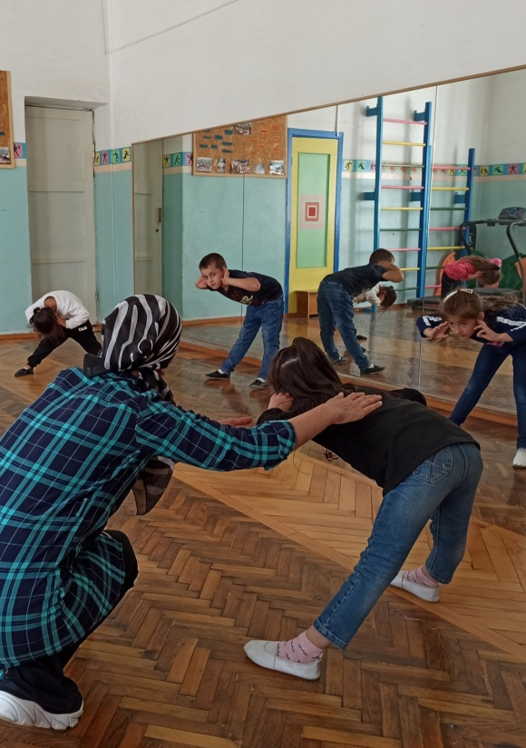

**Комплекс оздоровительной гимнастики** для детей с ослабленным здоровьем направлен на повышение двигательной активности ребёнка. Цель оздоровительной гимнастики в том чтобы помочь ребёнку эмоционально стабилизироваться, закрепить хороший тонус и улучшить функциональное состояние всего организма. Нередко, у детей с ограниченными возможностями здоровья и у ослабленных детей наблюдается снижение мышечного тонуса или мышечное напряжение, нарушение общей моторики, особенно проявляется в ациклических движениях, таких как лазание, метание, прыжки.

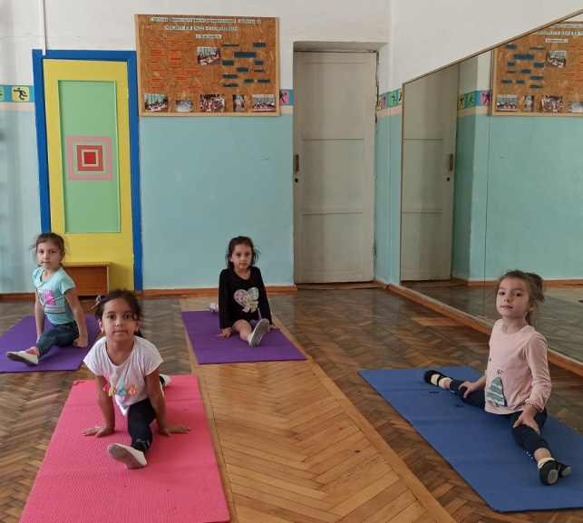

В ходе реализации комплекса оздоровительной гимнастики у детей наблюдается общее оздоровление организма, повышение иммунитета, подвижность суставов, формируется правильная осанка и умение ориентироваться в пространстве, развивается сила мышц.

Одним из основных направлений оздоровительной работы в нашем ДОУ, является **профилактика плоскостопия**.  Для этого мы используем разные специальные мероприятия для укрепления стопы: комплексы упражнений. хождение босиком по разным поверхностям (песку, камешкам и т.д.), специальным коврикам, массаж мячиком, работа на ортопедических тренажерах.

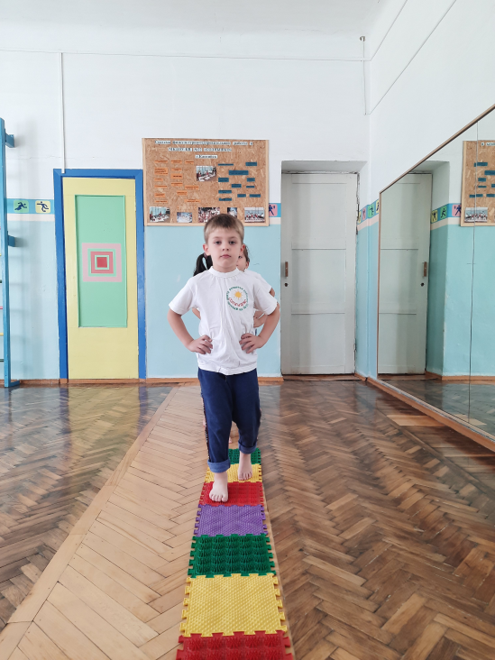

Стремясь повысить интерес **детей к движениям**, мы, прежде всего, пополнили набор атрибутов – успешно используем (массажные дорожки, коврики, массажеры, игры – изготовленные из всевозможных материалов). На участке мы разработали «Дорожку-здоровья» и в летний период дети босиком ходят по шишкам, гальке, песку. Изготовили «Дорожку-цветочек» из пластиковых пробок, прикрепленных на плотную тканевую основу.

**Закаливание** – это система мероприятий, направленных на повышение устойчивости защиты организма ребенка к факторам внешней среды, вследствие которых возможны заболевания. Мы замечаем, что закаленные дети обладают хорошим здоровьем, аппетитом, спокойны, уравновешенны, отличаются бодростью, жизнерадостностью, высокой работоспособностью.

В своей работе по закаливанию детей с ослабленным здоровьем мы используем следующие виды:

* закаливание воздухом,
* закаливание солнцем,
* босоножье
* закаливающий массаж стоп.
* закаливание водой,

В результате закаливания ребенок становится менее восприимчивым не только к резким изменениям температуры и простудным заболеваниям, но и к инфекционным болезням.

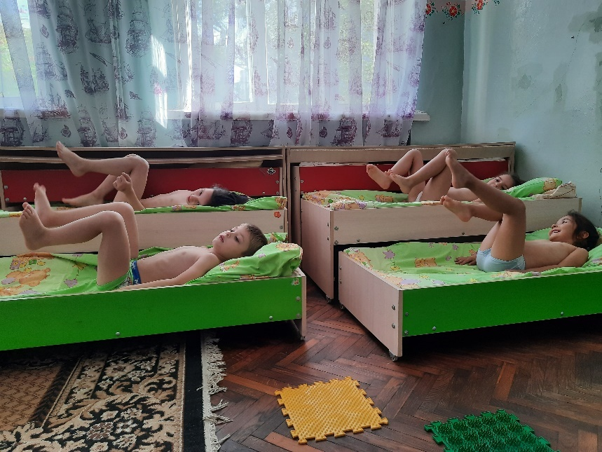

В работе с детьми с ОВЗ и с детьми с ослабленным здоровьем очень важно стабилизировать их психо-эмоциональный фон. В этом нам помогает **арт-терапия**, как средство сохранения психологического здоровья детей.

Цель **арт-терапии** состоит в гармонизации развития личности через развитие способности самовыражения и самопознания. Рисуя, ребенок попадает в сказку, наполненную радостью и взаимопониманием.

Изотерапия – одно из направлений **арт-терапии**, использующее методы изобразительного искусства. Цель изотерапии - повышать эмоционально-положительный фон, создавать благоприятные условия для успешного развития ребёнка.

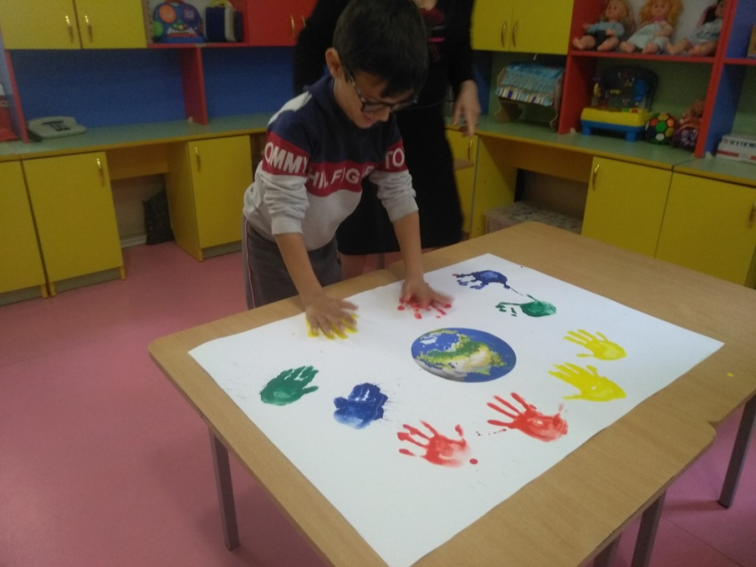

**Активные игры** активизируют все системы организма: кровообращение, дыхание, зрение, слух, они приносит ребенку положительные эмоции. Для ребенка с нарушением в развитии крайне важно, из каких двигательных действий состоит игра, с какой интенсивностью (напряженностью) она проводится, как отвечает на полученную нагрузку организм. Поэтому при подборе игр мы учитываем характер и глубину дефекта, реальные двигательные возможности ребенка и его индивидуальную реакцию на физическую нагрузку.

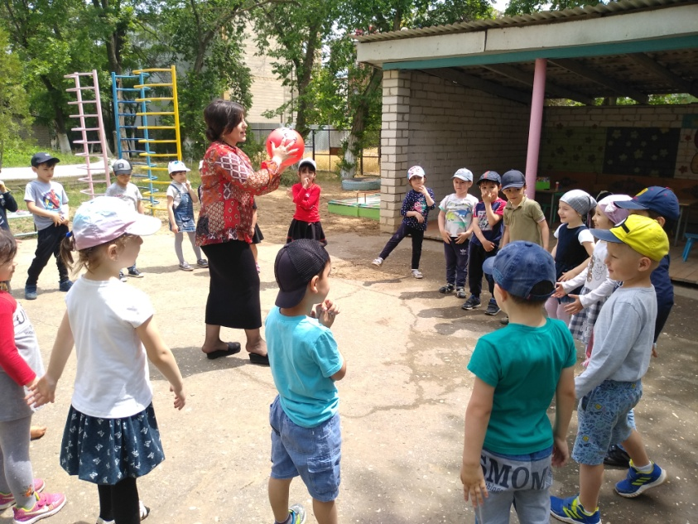

Искренность и доброжелательность, жизнерадостность и открытость, сопереживание и умение помочь, признание успеха – вот что притягивает детей, вызывает их симпатию и уважение к взрослому, а иногда является главным мотивом участия в игре.

В нашем детском саду реализуется дополнительная оздоровительная программа «Познай себя». Цель этой программы – сохранение и укрепление здоровья детей, формирование у родителей, педагогов, воспитанников ответственности в деле сохранения собственного здоровья.

Педагоги учреждения являются участниками и победителями конкурсов здоровьесберегающей направленности.

